ОСТОРОЖНО ОПАСНО!
С 1 января 2021 года вступил в силу Федеральный закон от 29 декабря 2020 г. № 472-ФЗ, направленный на ограничение оборота закиси азота в Российской Федерации. Необходимость принятия указанного документа вызвана тем, что вопреки прямому назначению – в медицинских, промышленных и технических целях – нередки случаи ее применения в качестве одурманивающего вещества для развлечения, которое не обходится без вреда здоровью, а иногда приводит и к летальному исходу.

«КИСЛОРОДНЫЕ ШАРИКИ»
СУЩЕСТВУЕТ ТРИ ВИДА ЗАКИСИ АЗОТА:
- МЕДИЦИНСКИЙ – от которого почти засыпают.
- ТЕХНИЧЕСКИЙ – для автомобилей, проведения промышленных сварочных работ.
- ПИЩЕВОЙ – как консервант Е942, а также для заморозки, охлаждения и хранения продуктов.

МНЕНИЕ ВРАЧА О ЗАКИСИ АЗОТА:
Зависимость от веселящего газа безусловно может появляться, при чем незаметно для окружающих. Появление повышенной агрессивности абсолютно у всех, дикое желание вернуться в трансовое состояние каждый раз, при передозировке - отключается нервная система на какое-то короткое время, люди похожи на зомби, борющиеся со своей нервной системой, что бы не отключиться. Итак , человек может на протяжении многих часов впадать в трансовое состояние на несколько минут и потом приходить в себя, либо ему будет помогать его нервная система. Потом начинаются головные боли после длительного приема и очень хочется спать, нервная система - утомлена, нужен сон для восстановления.
- ЗАВИСИМОСТЬ РАЗВИВАЕТСЯ У КАЖДОГО ЧЕЛОВЕКА. ВДЫХАЮЩЕГО ГАЗ !
- ОКАЗЫВАЕТ ДЕЙСТВИЕ НА ЦНС!
- УХУДШАЕТ МЫСЛИТЕЛЬНУЮ ДЕЯТЕЛЬНОСТЬ, ЗАТРУДНЯЕТ РАБОТУ МЫШЦ, УХУДШАЕТ ЗРЕНИЕ И СЛУХ!
- В БУДУЩЕМ МОЖЕТ АУКНУТЬСЯ ПАРАЛИЧЕМ!
- МОЖЕТ НАСТУПИТЬ ОСТАНОВКА ДЫХАНИЯ!

- ПЕРВАЯ ПОМОЩЬ ПРИ ОТРАВЛЕНИИ СОЕДИНЕНИЯМИ АЗОТА:
- - Перенести пострадавшего на свежий воздух;
- - обеспечить полный покой, вдыхание кислорода;
- - обязательная транспортировка пострадавшего в лежачем положении в стационар.

«ВЕСЕЛЯЩИЙ ГАЗ»
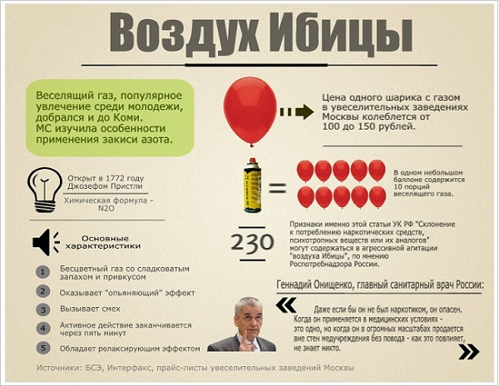
http://34.rospotrebnadzor.ru/

